АОУ ВО ДПО «Вологодский институт развития образования»

Центр непрерывного повышения профессионального мастерства педагогических работников в г. Череповце

«ОДОБРЕНО»

на заседании экспертной рабочей группы

по начальному общему образованию

при РУМО по общему образованию

(Протокол № 14 от 11.09.2025)

**Методические рекомендации по теме:**

**«Технология использования иллюстраций на уроках литературного чтения в начальной школе»**

Составитель:

Наталья Юрьевна Белякова,

методист сектора начального образования

Центра непрерывного повышения профессионального

мастерства педагогических работников в г. Череповце

АОУ ВО ДПО «Вологодский институт развития образования»

Череповец, 2025

**Актуальность**

Уроки литературного чтения играют важную роль в процессе всестороннего развития младших школьников. Чтение детьми литературных произведений с опорой на иллюстративный материал учебника способствует развитию мышления, воображения, эстетического вкуса. Иллюстрация является наглядным изображением, прямым дополнением, пояснением того, что написано в тексте произведения. Они помогают образно раскрывать содержание литературных произведений. Постоянное обращение к иллюстрациям помогает детям более полно понять и осмыслить то, о чем написано в произведении, так же помогает понять мысли и чувства художника.

В учебниках литературного чтения иллюстрация выполняет познавательную, воспитательную и эстетическую функции. Использование иллюстрации на уроках литературного чтения отвечают современным вызовам образования и предоставляют учителю эффективный инструмент для формирования у младших школьников целостного восприятия художественного произведения, развития читательской компетентности и визуальной грамотности, что является ключевым приоритетом ФГОС НОО.

**Цель методических рекомендаций**: раскрыть основные приёмы работы с иллюстрациями на уроках литературного чтения в начальной школе.

**Содержание**

Урок литературного чтения - важный для развития личностичитателя, помогающий сориентироваться детям в огромном количестве книг, произведений, авторских имен. Потому ребенка необходимо «зарядить» читательским интересом.

Курс литературного чтения является одним из важнейших предметов в системе начального общего образования, закладывающим основы интеллектуального, речевого, эмоционального, духовно-нравственного, познавательного развития младших школьников их умения.

Литературное чтение обеспечивает достижение как предметных, так и личностных и метапредметных результатов.

В учебниках по чтению содержатся иллюстрации, направленные на формирование логических операций анализа содержания и языкового оформления изучаемых произведений; установление причинно-следственных связей; сравнение персонажей одного произведения и персонажей из разных произведений; сравнение произведений по жанру и по виду (познавательного и художественного); обобщение; классификация. Учащиеся должны уметь обосновывать свои суждения, отвечая на вопросы по иллюстрациям, предлагаемые либо учителем, либо на вопросы, данные в учебники, например: «Обоснуй свое мнение», «Почему ты так думаешь (считаешь, полагаешь)?», «Подтверди словами из текста».

Литературное образование, как определено в большинстве программ - основа для формирования ученика как читателя и приобщения его к литературе как особому виду искусства. Урок литературного чтения призван ввести школьника в мир художественной литературы и помочь ему осмыслить образность словесного искусства, пробудить у детей интерес к словесному творчеству и чтению художественных произведений.

Под иллюстративным материалом учебника понимается изобразительный материал (учебные картинки, иллюстрации к текстам учебника, серии картин и отдельные картины), рассчитанный на зрительное восприятие, предназначенный как для фронтальной, так и для индивидуальной работы учащихся. Отбор иллюстративного материала должен осуществляться с позиций современных требований, с учетом его развивающих возможностей в интеллектуальной, эмоционально-ценностной, волевой, эстетической сферах деятельности ученика. Выполняя информативную функцию, иллюстративный материал учебника должен в то же время способствовать обеспечению познавательной активности учащихся, развитию их исследовательской деятельности.

Следует отметить, что, если учитель начальной школы в своей практической деятельности будет применять методику использования иллюстраций, такой урок литературного чтения будет полностью соответствовать задачам образования и воспитания в рамках ФГОС НОО, так как он знакомит учащихся с нравственно- эстетическими ценностями культуры своего народа, формирует познавательные универсальные учебные действия, способствует более глубокому познанию.

Назначение иллюстрации - сделать наглядным то, о чем говорится в книге. Но при этом каждый художник в первую очередь читатель, поэтому воспринимает литературный текст субъективно, что не может не отразиться на содержании и художественной форме иллюстрации. Художник вступает в диалог с писателем, предлагая читателям свое понимание образов персонажей и художественной идеи произведения. Иллюстрация дает возможность учащимся лучше представлять сюжетную линию художественного произведения, замысел автора, внешний облик героев их характер. Вдумываясь в смысл изображенных на иллюстрации событий, осознавая какое участие принимают в них герои произведения, ученики постепенно входят в мир персонажей, начинают эмоционально откликаться на их чувства и переживания, учатся понимать художественный смысл произведения.

Место иллюстрации на уроке литературного чтения в начальной школе, приемы работы с ней и задания зависят от темы занятия от методической задачи, специфики изучаемого произведения. Важно помнить, что работа с иллюстрацией не должна быть случайным дидактическим приемом, а четко продуманным системным элементом урока.

Основные дидактические функции учебных иллюстраций:

1) иллюстрация может работать как пояснение текста;

2) иллюстрация может заменить основной текст, самостоятельно раскрыть содержание учебного материала. Такой способ его представления способствует развитию у школьников аналитических навыков, развивает умение составлять развёрнутое высказывание на основе сжатого материала;

3) иллюстрация призвана помочь выразить мысль, компенсировать то, что трудно выразить словами;

4) иллюстрация может помочь ученику понять неизвестные слова, обозначающие предметы и явления;

5) учебная иллюстрация должна воспитывать позитивное отношение к жизни, к окружающей действительности.

Основными видами иллюстративного материала внутри учебника являются предметные картинки; сюжетные картинки; серии сюжетных картинок. Назначение иллюстраций многообразно. Предметные картинки предъявляют отгадки к загадкам, поясняют новое или устаревшее слово; иллюстрируют существенные признаки изучаемого понятия. Сюжетные картинки помогают сделать наглядными существенные признаки изучаемых понятий и формировать познавательные универсальные учебные действия.

Иллюстрация помогает глубже и лучше воспринимать текст, быстрее запоминать содержание, дает знания об окружающем мире. Рассматривание книжных иллюстраций - широко используемый метод в обучении детей.

Привлекая на урок произведения живописи известных художников, ученики представляют себе персонажей сказок, рассказов, природу, среду обитания животных, учатся видеть прекрасное вокруг себя. Картины так же, как и музыкальные произведения, создают определенный настрой на то или иное восприятие произведений литературы.

Работа с книжной иллюстрацией на уроках литературного чтения играет важную роль в нравственно-эстетическом воспитании, содействует выработке у учащихся эмоционально-оценочного отношения к сообщаемым знаниям, повышает интерес к изучаемому материалу, делает более легким процесс его усвоения, поддерживает внимание ребенка.

Готовясь привлечь иллюстрации при изучении какого-либо материала, учителю необходимо учитывать все функции, которыми они обладают (просветительскую, наглядную, художественную, идейно-воспитательную), также необходимо представить себе, какую методическую задачу учитель будет решать с их помощью. При этом постановка конкретных задач будет всегда в значительной мере определяться особенностями иллюстраций.

При «чтении» (рассматривании) иллюстрации (репродукции или фотографии) учителю не следует отвлекать внимание учащихся ни объяснениями, ни вопросами.  На  это может отводиться 1- 3 минуты в зависимости от сложности сюжета. Цель этого приема – в целостном восприятии изображаемого, его эмоциональном воздействии на ребенка. Рассказ учителя рекомендуется использовать в том случае, если сюжет сложен для понимания учащихся. Рассказ должен быть кратким, но эмоциональным, образным, раскрывающим смысл картины, вызывающим у детей определенное отношение к  изображаемому сюжету.

При подготовке к уроку учитель должен сам тщательно рассмотреть используемый иллюстративный материал, продумать структуру урока, ход, место иллюстрации в уроке, цель, методику, соотнесение с текстом. На основе тщательного анализа подобрать вопросы и задания.

При отборе иллюстративно-наглядного материала для работы с детьми необходимо учитывать ряд требований, основными из которых являются реалистичность изображенных объектов, явлений природы, ясность замысла художника. Не менее важна и художественная выразительность материала, представленная в единстве с познавательным содержанием.

Иллюстративный материал  должен быть подобран по темам учебных программ таким образом, чтобы обеспечить проведение необходимых демонстраций при изложении соответствующих разделов курса, закреплении и повторении материала.

Таким образом, многоплановая роль иллюстрации, использованных учителем на уроке литературного чтения, будет активно способствовать формированию познавательных универсальных учебных действий. Постоянное приобщение детей к чтению произведений с опорой на иллюстративный материал книг способствует познанию, развивает ум, воображение, эстетический вкус, делает ребёнка более восприимчивым к окружающей действительности.

**Приемы работы с иллюстрацией на уроках литературного чтения**

Использование иллюстраций на уроках чтения является обязательным условием осознанного изучения учащимися художественного текста.

Приёмы работы с иллюстрациями на уроках литературного чтения очень разнообразны и зависят от учебной задачи урока.

При использовании иллюстрации, работа над ней строится с помощью следующих вопросов:

1. Когда было запечатлено действие на данной иллюстрации?
2. Кто изображен на иллюстрации в качестве действующих лиц? В какой ситуации?
3. Каким образом художник смог передать психологический портрет персонажей?
4. В каких моментах художнику удалось следовать содержанию текста и в каких не удалось? По какой причине?
5. Каково ваше отношение к задумке иллюстратора?

Этот перечень вопросов является примерным. В ходе анализа учитель может и формулировать другие вопросы. Но вопрос *«В чем художник следует тексту, а в чем отступает? Почему?»* является главным, так как он подводит учеников к новому, наталкивает их на внимательное прочтение отрывка, отдельного эпизода.

На уроках литературного чтения можно применять следующие приемы работы с художественными иллюстрациями к текстам:

* беседа по содержанию иллюстрации («Кто изображен на рисунке?»);
* совместный с учащимися анализ картин в целях раскрытия художественной близости иллюстрации с изучаемым литературным произведением;
* узнавание ребенком персонажей, вещей («Узнай, кто это?»; «Покажи, где кто или что?»);
* рассказ учителя по иллюстрации, картине;
* рассматривание иллюстрации и обдумывание ее содержания с целью ответить на вопрос;
* составление рассказа по иллюстрации (о герое, его состоянии, настроении и др.);
* составление вопросов по иллюстрации;
* пересказ текста по серии иллюстраций;
* пересказ эпизода по иллюстрации;
* сравнение иллюстраций, репродукций картин различных авторов для изучения способов изображения явлений природы,  образов главных героев;
* соотнесение иллюстрации и текста;
* оценка ребенком цвета нарисованных предметов, выразительности жеста героя, расположения фигур («Почему тебе нравится эта картинка?»);
* составление подписи под иллюстрацию (озаглавливание иллюстрации);
* выбор цитаты к иллюстрации;
* соотнесение образов, созданных на иллюстрации, в тексте и музыкальном произведении и др.

**Этапы работы с иллюстративным материалом(от простого к сложному)**

Технология предполагает последовательную работу до, во время и после чтения.

Отбор иллюстративного материала

Успех работы наполовину зависит от качества и уместности подобранных иллюстраций. Критерии отбора:

* *Высокое художественное качество*. Предпочтение стоит отдавать признанным мастерам книжной графики (В. Васнецов, И. Билибин, Ю. Васнецов, В. Конашевич, Е. Рачёв, В. Чижиков и др.).
* *Соответствие возрасту*. Для 1-2 классов - яркие, понятные, возможно, немного условные образы. Для 3-4 классов - более сложные, детализированные иллюстрации.
* *Разнообразие*. Использовать иллюстрации разных художников к одному произведению, чтобы показать разнообразие интерпретаций.
* *Разный функционал.* Подбирать иллюстрации-загадки, иллюстрации к ключевым эпизодам.

**Технология работы с иллюстрациями на уроках литературного чтения**

**Этап 1: Работа ДО чтения (Антиципация — предвосхищение)**

Задача: Вызвать интерес, настроить на чтение, построить прогнозы о содержании, героях, настроении.

Приемы:

* «Рассмотри и предположи»: Учитель показывает иллюстрацию. Вопросы: *«Как вы думаете, о ком эта сказка? Каким будет главный герой? Какое настроение у этой истории? По каким деталям вы это определили?»*
* «Иллюстрация-загадка»: Показать изображение главного или второстепенного героя. *«Кто этот персонаж? Какую роль он сыграет в истории?»*

**Этап 2: Работа ВО ВРЕМЯ чтения (Сопоставление и анализ)**

Задача: Углубить понимание текста, проверить возникшие прогнозы, проследить за развитием сюжета и характеров.

Приемы:

* «Найди отрывок»: Ученики читают текст, а затем находят иллюстрацию, которая к нему подходит. *«Найдите в тексте абзац, который проиллюстрировал художник. Докажите словами из текста»*. Это учит внимательному чтению.
* «Соответствует ли?»: Учитель показывает иллюстрацию и задает вопрос: *«Верно ли художник изобразил героя/событие? Все ли детали совпадают с текстом?»*
* «Портрет героя»: Анализ того, как художник передает характер через внешность, позу, мимику, костюм. *«Посмотрите на иллюстрацию. Какой Заяц? (трусливый, беззащитный). Как художник нам это показал? (опущенные уши, большие глаза, поза)»*.

**Этап 3: Работа ПОСЛЕ чтения (Интерпретация и творчество)**

Задача: Обобщить прочитанное, выразить свое отношение, выйти на уровень творческой переработки текста.

Приемы:

* «Сравнение интерпретаций». Показать иллюстрации двух разных художников к одному и тому же эпизоду. *«Чем отличаются образы Лисы? У какого художника она более хитрая? Какой образ вам ближе к тексту и почему?»* (Сравнение иллюстраций В. Васнецова и Е. Рачёва).
* «Иллюстрация-ловушка»: Показать картинку с намеренной ошибкой, несоответствующей тексту. Дети должны найти несоответствие.
* «Подбери подпись»: Ученикам дается набор иллюстраций к произведению и набор цитат из текста. Нужно соотнести их.
* «Создай свою иллюстрацию»: Творческое задание: нарисовать самый запоминающийся эпизод, портрет героя или даже обложку к книге. Важно *устно описать* свой замысел: *«Я нарисовал(а) вот так, потому что в тексте...»*.

**Важно!** Данная технология эффективна только при систематическом применении. Не стоит превращать урок в искусствоведческий анализ. Иллюстрация помогает  уточнить текст, а не заменить его. Главная цель - более глубокое понимание и интерпретация литературного произведения.

***Рассмотрим пример включения технологии работы с иллюстрацией на уроке по сказке А.С. Пушкина «Сказка о рыбаке и рыбке»***

1. **Этап: Работа ДО чтения (Антиципация)**

**Прием: «Рассмотри и предположи»**

**Действие:** Учитель показывает иллюстрацию, на которой изображены старик у моря и золотая рыбка (например, иллюстрация И.Я. Билибина).

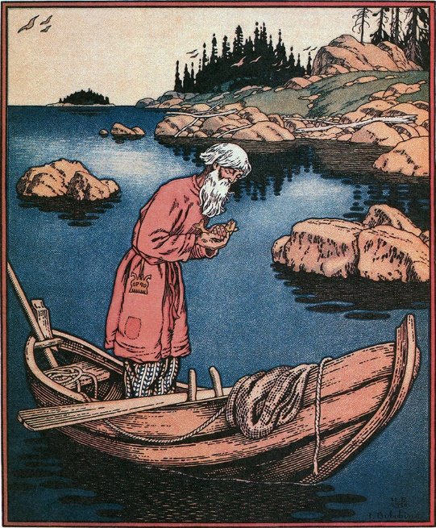

*Иван Яковлевич Билибин "Сказка о рыбаке и рыбке"*

**Вопросы и задания:**

«Кто изображен на этой картинке? Опишите старика. Какое у него лицо? (доброе, усталое, кроткое)»

«Кого он встретил? Опишите рыбку. Почему она необычная?»

«Как вы думаете, о чем они могут разговаривать?»

«Как вы думаете, о чем будет эта сказка: о добре и зле, о жадности, о волшебстве?»

#### ****Этап: Работа ВО ВРЕМЯ чтения (Сопоставление и анализ)****

#### ****Прием: «Найди отрывок» / «Соотнесение текста и иллюстрации»****

**Действие:** После каждого ключевого эпизода (после того, как старик передал очередное требование старухи) учитель показывает соответствующую иллюстрацию.

**Вопросы и задания:**

«Найдите в тексте строчки, которые нарисовал художник. Зачитайте их.»

«Посмотрите на иллюстрацию, где старуха у разбитого корыта. Какие слова Пушкина лучше всего подходят к этой картинке? («На пороге сидит его старуха, А перед нею разбитое корыто»).»

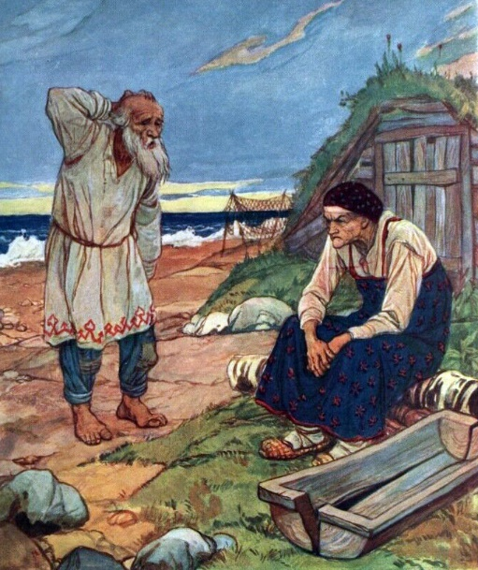

*Владимир Александрович Серов "Сказка о рыбаке и рыбке"*

**Прием: «Портрет героя» (Трансформация образа старухи)**

**Действие:** Использовать серию иллюстраций, показывающих, как меняется старуха: у корыта - новая изба - столбовая дворянка - царица - у разбитого корыта. *(Ниже представлены иллюстрации художника Бориса Александровича Дехтерёва  
Источник:* <https://reedcafe.ru/blogs/illyustracii-k-skazke-o-rybake-i-rybke>)

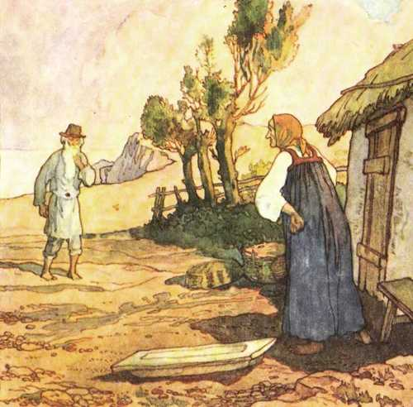 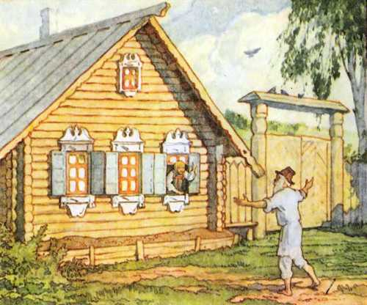

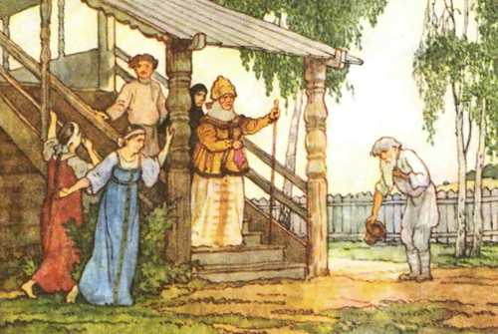 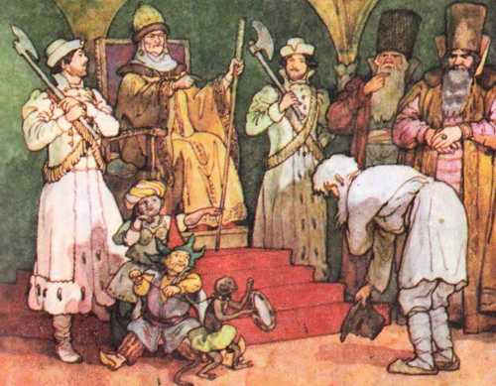

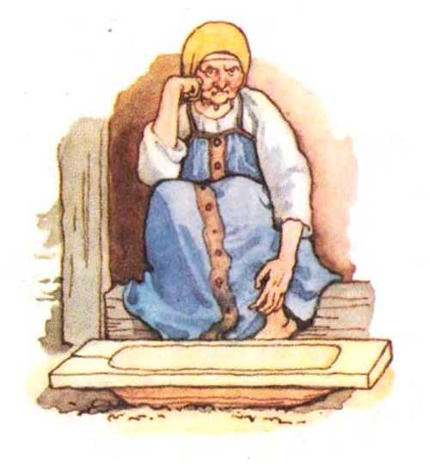

**Вопросы и задания:**

«Посмотрите на старуху здесь (у корыта) и здесь (царица). Как изменилась ее поза, одежда, выражение лица?»

«Как художник показал, что она стала злой и надменной? (гордая осанка, презрительный взгляд, жест руки)»

«А как меняется лицо и поза старика от одной иллюстрации к другой? (он все более сгорбленный, испуганный, несчастный)»

**3. Этап: Работа ПОСЛЕ чтения (Интерпретация и творчество)**

**Прием: «Сравнение интерпретаций» (Сопоставительный анализ)**

**Действие:** Показать иллюстрации двух разных художников к одному и тому же эпизоду (например, образ Золотой рыбки у И. Билибина и у другого художника).

**Вопросы и задания:**

«Сравните золотых рыбок. Какая из них выглядит более волшебной, могущественной?»

«У кого рыбка более реалистичная, а у кого сказочная, узорная. Какая интерпретация вам ближе и почему?»

«Чья рыбка, по-вашему, больше соответствует тексту Пушкина?»

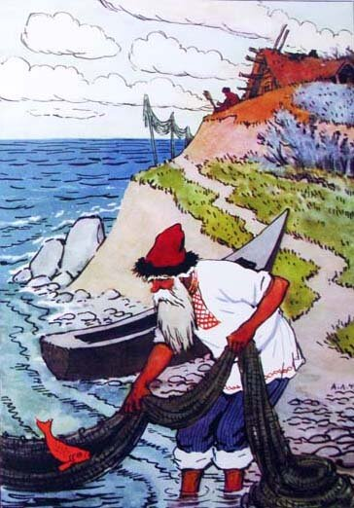 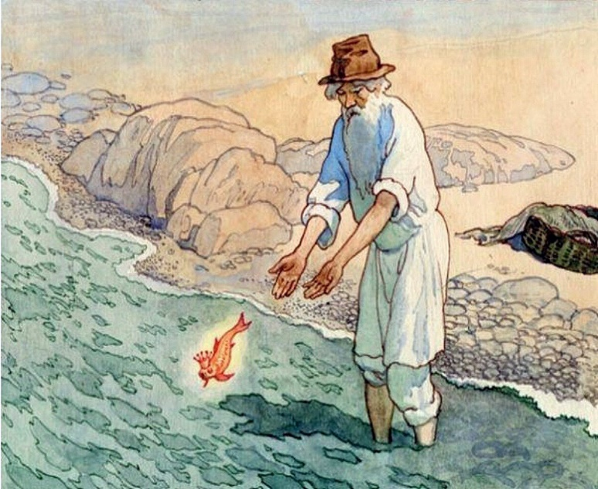

*Алексей Михайлович Лаптев "Сказка о рыбаке и рыбке" Борис Александрович Дехтерёв "Сказка о рыбаке и рыбке"*

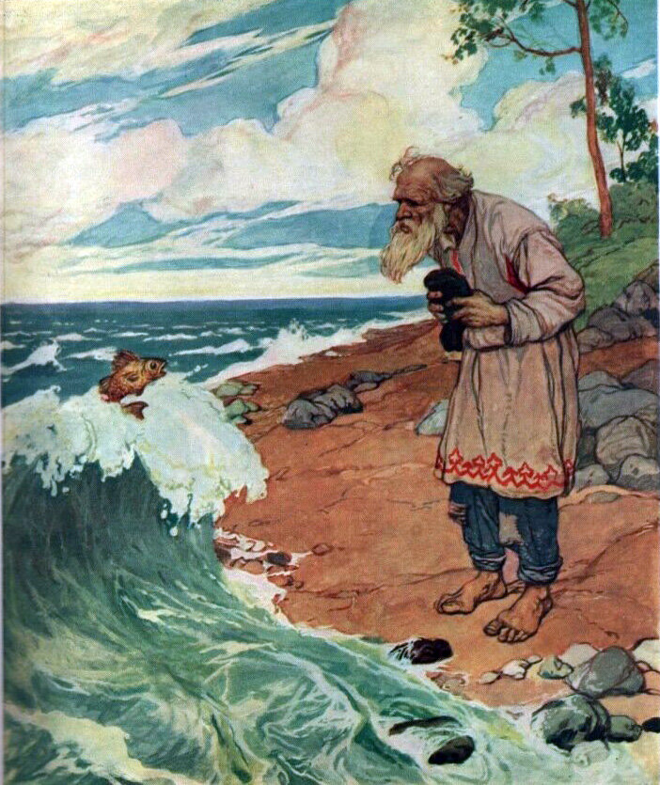 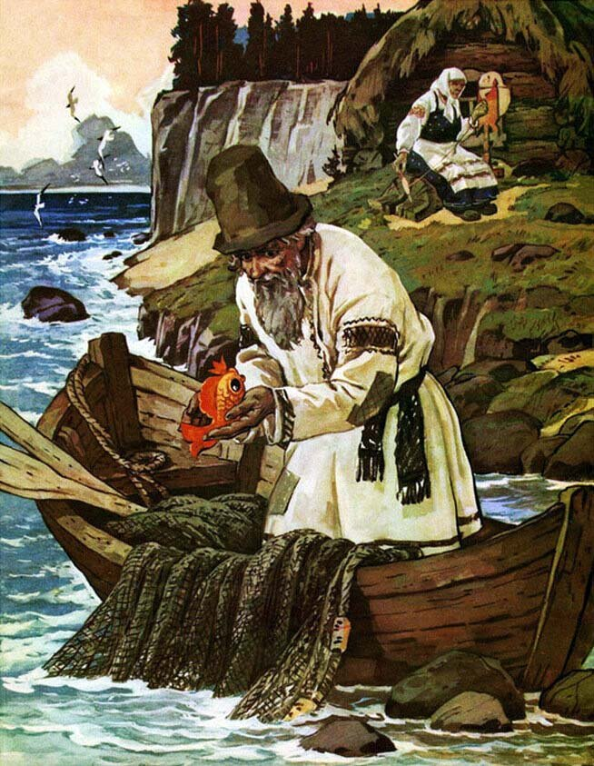

*Владимир Александрович Серов "Сказка о рыбаке и рыбке" Никифор Андреевич Ращектаев "Сказка о рыбаке и рыбке"*

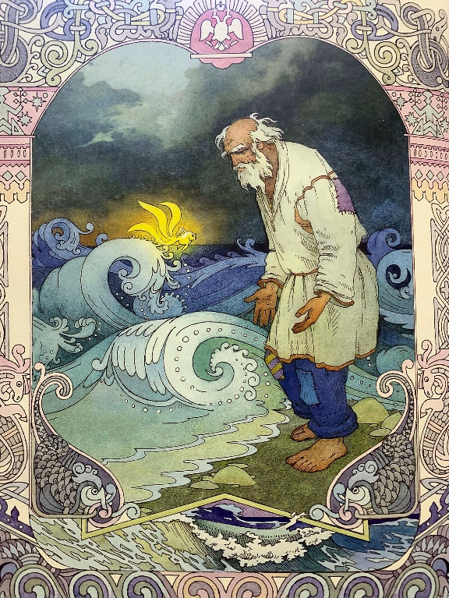

*Вячеслав Михайлович Назарук «Сказка о рыбаке и рыбке»*

**Прием: «Иллюстрация-ловушка»**

**Действие:** Показать картинку с намеренной ошибкой (например, где старуха-царица изображена доброй и улыбающейся).

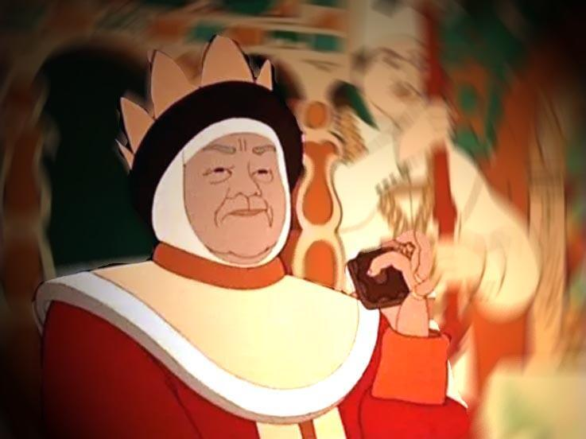

**Вопросы и задания:**

«Верно ли изображена старуха доброй? Докажите словами из текста, что она была злой и сварливой.»

**Прием: «Создай свою иллюстрацию» (Творческое задание)**

**Действие:** Детям предлагается нарисовать самый запоминающийся эпизод или создать обложку для книги.

**Задание:** «Нарисуйте момент, который произвел на вас самое сильное впечатление. Подготовьтесь устно описать свой рисунок: «Я нарисовал(а) этот эпизод, потому что...». Используйте цвета, которые передают настроение (например, мрачные тучи для сцены с гневом рыбки)».

Таким образом, у учащихся начальной школы в процессе работы с иллюстрациями формируются такие познавательные умения, как: умения извлекать информацию из иллюстраций, на основе анализа объектов делать выводы, обобщать и классифицировать по признакам, находить ответы на вопросы в иллюстрации, составлять вопросы по иллюстрации, выделять сущность, особенности объектов.

**Заключение**

Место иллюстрации на уроке, время, отведенное на работу с ней, методика работы, конкретные вопросы по анализу иллюстрации - все это зависит от специфики изучаемого литературного произведения, характера отобранной иллюстрации, методической задачи, которую ставит учитель. Важно, чтобы работа с иллюстрацией была не случайным методическим приемом, а системой, обладающей своей логикой и динамикой, которая осуществлялась бы в соответствии с дидактическим принципом систематичности и последовательности в обучении с учетом возрастных особенностей и уровня развития учащихся. Иллюстрации помогают младшим школьникам глубже понять, почувствовать, пережить суть идей, картин, образов художественных произведений, закрепить их в зрительном образе.

**СПИСОК ИСПОЛЬЗОВАННЫХ ИСТОЧНИКОВ**

1. Приказ Министерства просвещения Российской Федерации от 31.05.2021 № 286 «Об утверждении федерального государственного образовательного стандарта начального общего образования» (Зарегистрирован 05.07.2021 № 64100) [**https://edsoo.ru/normativnye-dokumenty/**](https://edsoo.ru/normativnye-dokumenty/)
2. Федеральная рабочая программа по учебному предмету «Литературное чтение» [**https://edsoo.ru/rabochie-programmy/**](https://edsoo.ru/rabochie-programmy/)
3. [**Методическое пособие. Литературное чтение. 1-4 классы (2022 г.)**](https://edsoo.ru/2023/08/23/literaturnoe-chtenie-realizacziya-treb/)
4. [**Методическое пособие. Литературное чтение. 1-4 классы (2023 г.)**](https://edsoo.ru/2023/08/28/metodicheskoe-posobie-literaturnoe-chtenie-1-4-klassy-2023-g/)
5. [Третьяковская галерея — Москва, Россия](https://dzen.ru/away?to=https%3A%2F%2Fartsandculture.google.com%2Fpartner%2Fthe-state-tretyakov-gallery)